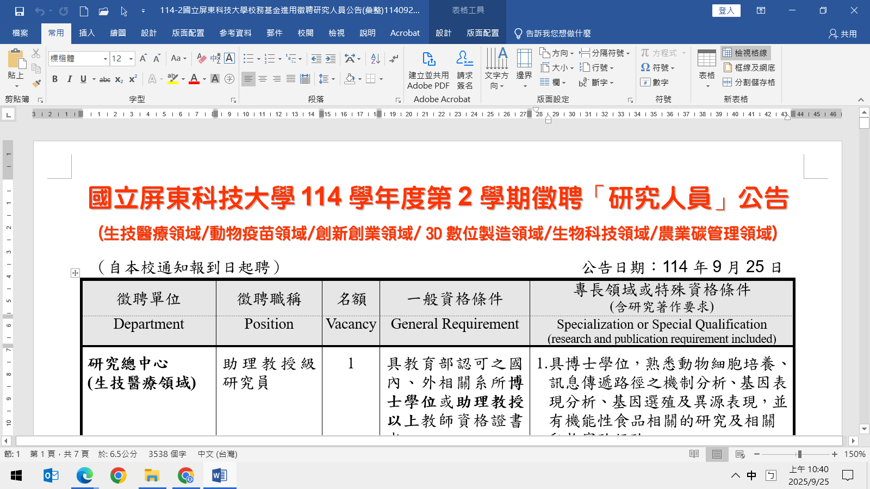

（自本校通知報到日起聘） 公告日期：114年9月25日

| 徵聘單位 | 徵聘職稱 | 名額 | 一般資格條件 | 專長領域或特殊資格條件  (含研究著作要求) |
| --- | --- | --- | --- | --- |
| Department | Position | Vacancy | General Requirement | Specialization or Special Qualification  (research and publication requirement included) |
| **研究總中心**  **(生技醫療領域)** | 助理教授級研究員 | 1 | 具教育部認可之國內、外相關系所**博士學位**或**助理教授以上**教師資格證書者。 | 1.具博士學位，熟悉動物細胞培養、訊息傳遞路徑之機制分析、基因表現分析、基因選殖及異源表現，並有機能性食品相關的研究及相關動物實驗經驗。  2.具兩年以上業界經驗。  3.教學科目：分子診斷技術學、動物細胞培養實務、生物技術實習、生物化學實驗  4.具相關實務教學，或有申請並執行政府部會或產學合作經驗者尤佳。 |
| **General Research Service Center** | Assistant Professor Rank Research Fellow | 1 | A Ph.D. degree recognized by the Ministry of Education of the R.O.C. in relevant fields is required, or experience as an assistant professor (or above) with an official teaching certificate. | 1.PhD degree with experience in animal cell culture, mechanistic analysis of signal transduction pathways, gene cloning and heterologous expression, as well as experience in functional food research and animal experiments.  2.Two years or more of industry experience.  3.Teaching courses: Molecular-Based Diagnostic Techniques, Animal Cell Culture, Practice of Biotechnology, Biochemistry Experiment  4.Relevant practical teaching experience or experience with the government agency and industry-academia collaboration is preferred. |
|  |  |  |  |  |
| **研究總中心**  **(動物疫苗領域)** | 助理教授級研究員 | 1 | 具教育部認可之國內、外相關系所**博士學位**或**助理教授以上**教師資格證書者。 | 1.具核酸疫苗與佐劑開發經驗，曾發表相關論文於SCIE期刊者尤佳。  2.具執行疫苗相關產學研究計畫經驗與特用細胞株開發經驗或相關技轉者尤佳。  3.擬開設動物試驗檢驗分析、細胞量產技術或疫苗市場行銷等課程。  4.應徵時須檢附相關證明。 |
| **General Research Service Center** | Assistant Professor Rank Research Fellow | 1 | A Ph.D. degree recognized by the Ministry of Education of the R.O.C. in relevant fields is required or an experience as an assistant professor (or above) with an official teaching certificate. | 1.Expertise in the areas of DNA vaccine and novel adjuvant. Published SCIE papers in vaccine areas is preferred.  2.Experience in implementing vaccine-related industry-university research projects, developing specialized cell lines or technology transfer.  3.Plan to offer courses in “Animal testing and analysis”,Cell mass production technology”, or “Vaccine marketing”.  4.Offer relevant proofs. |
|  |  |  |  |  |
| **研究總中心**  **(創新創業領域)** | 助理教授級研究員等級以上 | 1 | 具教育部認可之國內外創新創業、企業管理等相關領域**博士學位**，或具**助理教授**以上教師資格者。 | 1.具備二年(含)以上創新創業或創新育成相關工作經驗。  2.具備獨立研究能力，曾主持至少一項政府部會或產學合作計畫，並於SCI或SSCI收錄之國際期刊發表至少一篇論文。  3.具備專案管理、環境永續、企業電子化 等相關專業背景或持有相關專業證照。  4.擬開設課程(創新創業實作、創業基礎與行動、高齡智慧健康促進服務設計與個案分析)。 |
| **General Research Service Center** | Assistant Professor Rank Research Fellow  ( or above) | 1 | Applicants must hold a Ph.D. in innovation and entrepreneurship, business administration, or other related fields from an institution recognized by the Ministry of Education, R.O.C., or possess a faculty position at the rank of Assistant Professor or above. | 1.A minimum of two years of professional experience in innovation, entrepreneurship, or business incubation.  2.Possess independent research capability, with experience as principal investigator in at least one government-funded, or industry–academia project, and at least one publication in an SCI/SSCI-indexed journal.  3.Background or certification in project management, sustainability, or business digitalization.  4.Able to teach courses such as Innovation and Entrepreneurship Practice, Entrepreneurship Fundamentals and Action, and Smart Health Promotion Service Design for Aging Societies. |
|  |  |  |  |  |
| **研究總中心**  **(3D數位製造領域)** | 講師級研究員等級以上 | 1 | 具教育部認可之國內、外相關系所**碩士以上**學位或**講師以上**教師資格證書者。 | 1.具備逆向工程、產品3D模型設計、3D列印等數位製造之軟硬體技術能力，且具備三年以上相關領域之產品開發或研發技術支援之業界實務經驗者為優先。  2.可教授課程：3D列印概論、3D列印製程實作(擠製及光固化製程)、3D建模設計、3D掃描與逆向工程實作，並能輔導學生參與相關競賽或取得專業證照者尤佳。  3.需協助管理本校3D列印中心營運及相關設備技術推廣。  4.應徵時須檢附作品集(或提供作品集連結)及與上述領域相關之可教授課程內容授課大綱。 |
| **General Research Service Center** | Lecturer Rank Research Fellow  (or above) | 1 | A master’s degree (or above) recognized by the Ministry of Education of the R.O.C. in relevant fields or an experience as a Lecturer (or above) with official teaching certificate is required. | 1. Digital manufacturing expertise in the areas of reverse engineering, 3D model design and 3D printing technologies. More than three year relevant industry practical experiences in product development or R&D technical support is preferred.  2. Applicants should have capability to teach the following courses: Introduction of 3D Printing Technology; 3D Model Design; 3D Printing Practice in Extrusion and Vat Photopolymerization Techniques; Practice in 3D Scanning and Reverse Engineering.  3. Need to assist in the management of the NPUST 3D Printing Center and its related equipment maintenance and operation.  4. The portfolio (or a link to the portfolio) and the syllabus of teachable course content related to the above fields must be provided. |
|  |  |  |  |  |
| **研究總中心**  **(生物科技領域)** | 講師級研究員 | 1 | 具教育部認可之國內、外相關系所**碩士學位**或**講師以上**教師資格證書者。 | 1.具備獸醫師證照。  2.犬貓及齧齒類實驗動物操作與動物設施管理相關經驗。  3.生物科技實驗技術。  4.業界相關工作經驗5年以上。  5.擬開設課程：實驗動物操作技術實習、生物技術實習、動物細胞培養。 |
| **General Research Service Center** | Lecturer Rank Research Fellow | 1 | A master’s degree recognized by the Ministry of Education of the R.O.C. in relevant fields is required or an experience as a lecturer (or above) with an official teaching certificate. | 1. Possessing Taiwan Veterinary license.  2. Candidates with proven experience in handling laboratory animals (dogs, cats, and rodents) and in managing animal facility operations are preferred.  3. Biotechnology experimental techniques.  4. Industry related work experience for more than 5 years.  5. Planned courses: Practice of Manipulation of Laboratory Animals, Practice of Biotechnology, Animal Cell Culture. |
|  |  |  |  |  |
| **研究總中心**  **(農業碳管理領域)** | 講師級研究員等級以上 | 1 | 具教育部認可之國內、外相關系所**碩士學位**或**講師以上**教師資格證書者。 | 1.具備農藝專長背景、作物灌溉或低碳稻作生產經驗者優先。  2. 可教授灌溉實務及糧食作物實習等課程，並輔導學生參與課程相關發表及競賽。  3.需協助新灌溉技術及低碳稻作栽培之推廣。 |
| **General Research Service Center** | Lecturer Rank Research Fellow  (or above) | 1 | A master’s degree recognized by the Ministry of Education of the R.O.C. in relevant fields is required or an experience as a lecturer (or above) with an official teaching certificate. | 1.Those with background in agronomy, crop irrigation or low-carbon rice production experience are preferred.  2.Courses such as irrigation practice and grain crop internship can be taught, and students can be guided to participate in course-related presentations and competitions.  3.Need to assist in the promotion of new irrigation techniques and low-carbon rice cultivation. |

■備註︰

一、以上應徵之「一般資格條件」，須於公告截止日前（**114年10月1日**）已具有碩士、博士學位。

二、以上應徵之「專長領域獲特殊資格條件」中有關**「實務工作經驗」**之審核，本校將依教育部訂定公布「技專校院專業科目或技術科目之教師業界實務工作經驗認定標準」規定辦理。

三、報名期間︰自公告日起至**114年10月1日止截止收件**。

四、報名方式︰報名方式︰一律採書面方式報名，收件至報名截止日止。

(一)郵寄方式報名：以郵戳為憑，請寄送至91201屏東縣內埔鄉老埤村學府路1號，國立屏東科技大學人事室收。

(二) 親送方式報名：以本校人事室「職缺收件章」收件日期為憑，請於報名截止日前之本校工作日期間親送至本校行政中心二樓人事室，交由人事人員收執，並加蓋「職缺收件章」。

**※ 應檢附之證件不齊或逾期者，均不予受理。**

五、聯絡電話︰08-7703202轉分機6511本校人事室劉專員。

六、**應徵信封右上角請務必註明「應徵者姓名」及「應徵單位（領域）」**；資格符合者由徵聘單位辦理後續審查事宜，不合者恕不退件及函復。如未獲錄取時需返還書面應徵資料，請附足額回郵信封以利郵寄。

七、報名需繳交表件︰(徵聘單位另有資料需求者，請依其需求辦理)

(一)現職工作佐證文件(國外任職證明文件須附中文譯本並經我國駐外單位驗證)。

(二)個人基本資料表（請詳細註明通訊地址、聯絡電話、行動電話及電子郵件信箱）。

(三)最近五年內著作一覽表。

**(四)最高學歷畢業證書影本，畢業學校如係國外學歷須為教育部所認可且經我國駐外單位驗證有案者，須於公告截止日前取得之學歷始予採認。**

(五)**檢附相關實務工作經驗之證明文件影本。（須於公告截止日前之實務工作經驗始予採認）**

(六)最高學歷歷年成績單影本，畢業學校如係國外學歷須為教育部所認可且經我國駐外單位驗證有案者。

(七)其他有利於聘審之資格證明文件。

(八)國立屏東科技大學個人資料蒐集聲明暨同意書。

**※※（一 ~ 八）項資料請勿膠封，使用長尾夾固定成冊即可※※**

**八、請應徵者詳閱「本校個人資料蒐集聲明暨同意書」，確認同意相關事項後簽名，並隨同履歷資料繳件。**

九、前述第七項（1款）所需之「個人基本資料表(word檔案)」、「個人資料簡表(校務基金進用研究人員)(Excel檔案)」表格，刊登於本校首頁（網址：http://www.npust.edu.tw/）點選「徵才資訊」及人事室網站首頁（網址https://personnel.npust.edu.tw/）最新消息、徵才求職，請自行下載相關表格使用；其中有關**「個人資料簡表.xlsx(Excel檔案)」，請另行以E-mail方式逕傳送以下相關系、所承辦人：**

|  |  |  |
| --- | --- | --- |
| 項目 | 單位 | 郵件信箱 |
| (一) | **研究總中心** | grsc@g4e.npust.edu.tw |

**十、依「校務基金進用研究人員聘用辦法」規定：**

(一)校務基金進用研究人員以編制外人員契約進用，其等級分為特聘級研究員、教授級研究員、副教授級研究員、助理教授級研究員及講師級研究員等五級（以下簡稱校務基金進用研究人員），其遴聘資格準用「大學研究人員聘任辦法」之規定。

(二)校務基金進用研究人員聘期，以一年一聘為原則，但計畫期限在一年以內者，應依實際所需時間聘用。

(三)聘期最長以三年為限，每年須依規定接受評鑑，其辦法另定之。

(四)用人單位辦理校務基金進用研究人員辦理續聘時，應提出聘用期間執行研究成果績效報告，並載明要求事項及檢據證明文件資料，提送校務基金進用研究人員評審委員會審議。

(五)校務基金進用研究人員於契約期間至少應參與一項研究計畫並於本校課程期間內每週實際授課2至4小時。

十一、應徵者之個人資料將用於本校此次徵聘研究人員之各項相關業務；且錄取後，將其個人資料供校務行政之用。

十二、本校聘任前依性侵害犯罪加害人登記報到查訪及查閱辦法第14條之規定，應申請查閱有無性侵害犯罪紀錄。

十三、本公告同時刊登於下列網站：

(一)行政院人事行政總處網址http://www.dgpa.gov.tw/點選「事求人」。

(二)本校首頁網址http://www.npust.edu.tw/index.aspx 點選「求才資訊」。

(三)本校人事室網址https://personnel.npust.edu.tw/點選「最新消息」/「徵才求職區」。

(四)台灣就業通網址<https://www.taiwanjobs.gov.tw/Internet/Index/index.aspx>點選「找工作」。

(五)教育部全國大專教師人才網網址https://tjn.moe.edu.tw/EduJin/點選「職缺訊息」。

(六)國科會網址https://www.nstc.gov.tw/點選「動態資訊」/「求才訊息」。